

Pemrograman Web

LAPORAN PRAKTIKUM 9

Oleh :
Muhammad Nabiel
2411102441211

Teknik Informatika Fakultas Sains & Teknologi
Universitas Muhammadiyah Kalimantan Timur

Samarinda, 2025
BAB I
- Tujuan Praktikum
Pada praktikum ini, kita diharapkan mampu:
1. Memahami serta mengimplementasikan berbagai jenis struktur kontrol percabangan dalam pemrograman PHP.
2. Menggunakan operator logika untuk membangun kondisi kompleks dalam percabangan.
3. Menyelesaikan studi kasus dasar yang melibatkan proses perhitungan dan logika pemilahan data.

- DasarTeori
- Pengertian Struktur If
Struktur if digunakan ketika kita ingin mengeksekusi suatu pernyataan hanya jika kondisi tertentu bernilai benar (TRUE).
Jika kondisi if tidak terpenuhi, maka perintah di dalamnya tidak akan dijalankan.
- Struktur If–Else
Struktur ini dipakai saat kita membutuhkan pilihan alternatif.
Bagian if dijalankan bila kondisi benar, dan bagian else akan dieksekusi bila kondisi tersebut salah (FALSE).
- Struktur If–Else If–Else
Struktur ini memungkinkan adanya beberapa kondisi yang diuji secara berurutan.
Jenis percabangan ini cocok digunakan apabila terdapat lebih dari dua kemungkinan hasil.
D. Operator Logika
Operator logika digunakan untuk menggabungkan dua atau lebih kondisi.
Operator | Nama | Keterangan
&& | AND | Menghasilkan TRUE jika semua kondisi berstatus TRUE.
|| | OR | Menghasilkan TRUE bila salah satu kondisi terpenuhi.

ALAT DAN BAHAN
- Alat
- Komputer atau Laptop
- Visual Studio Code
- Browser

- Bahan
1.Dokumentasi pengerjaan praktikum

Bab II
Prosedur Kerja
4. Hasil Percobaan dan Analisis
If1.php :

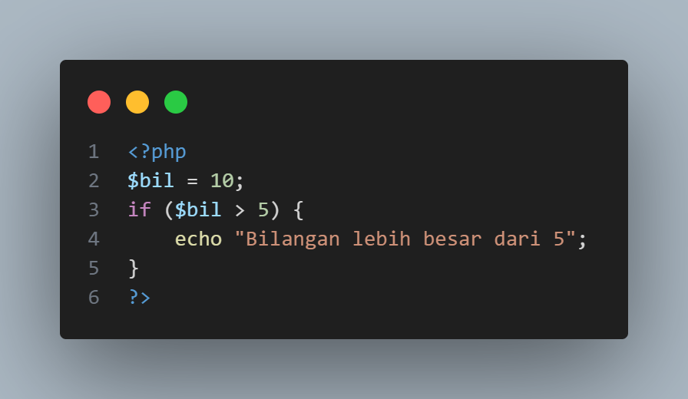

Output:
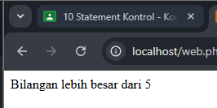

If2.php :
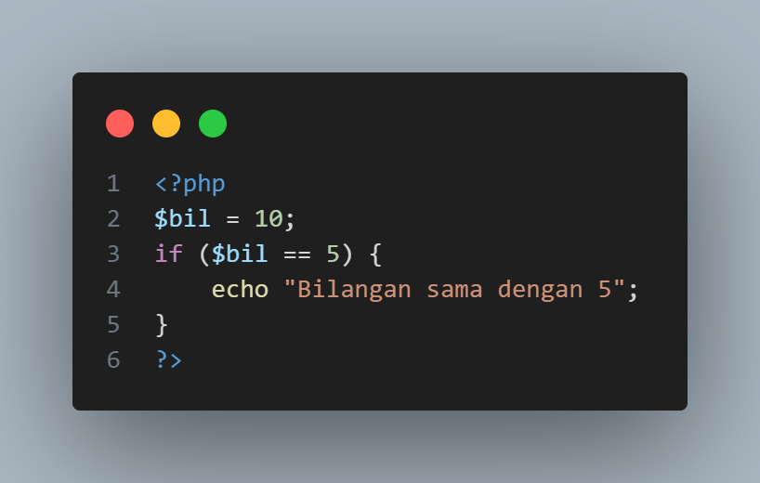
Output:
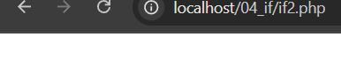
Kode ini menggunakan pernyataan if untuk memeriksa apakah variabel $bil (nilai 10) sama dengan 5. Karena ini salah, tidak ada output yang akan ditampilkan.
Logika1.php :
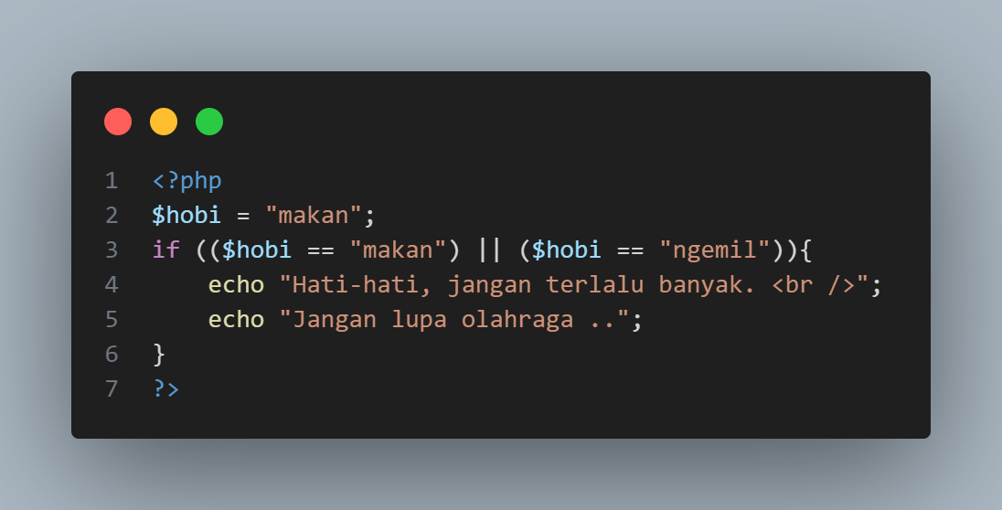

Output:
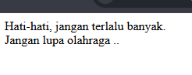
Logika2.php :
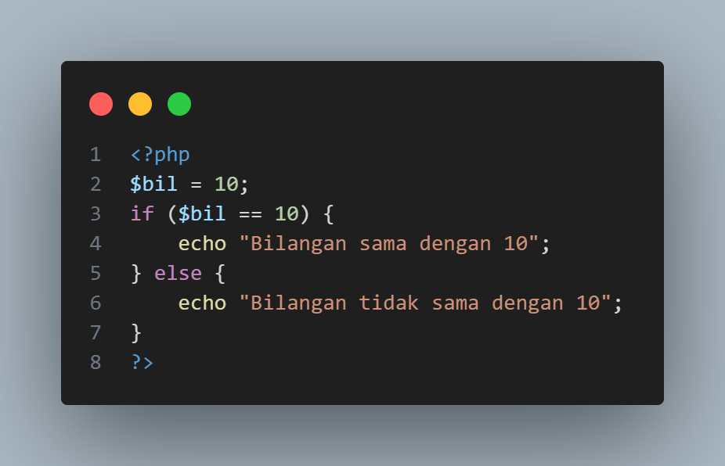
Output:
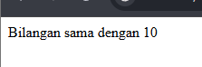
Logika3.php :
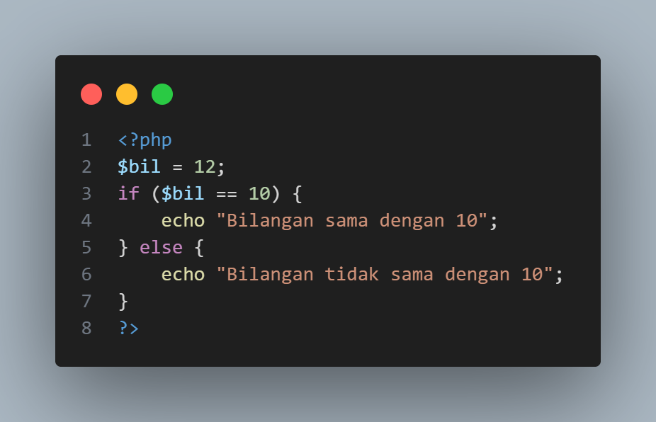

Output:
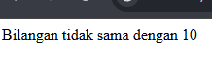
Logika4.php :
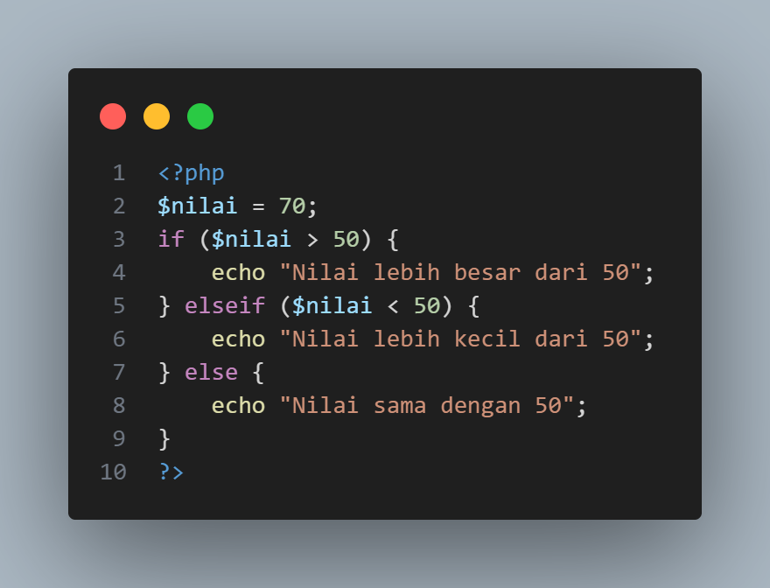
Output:
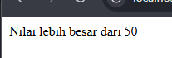

Logika5.php :
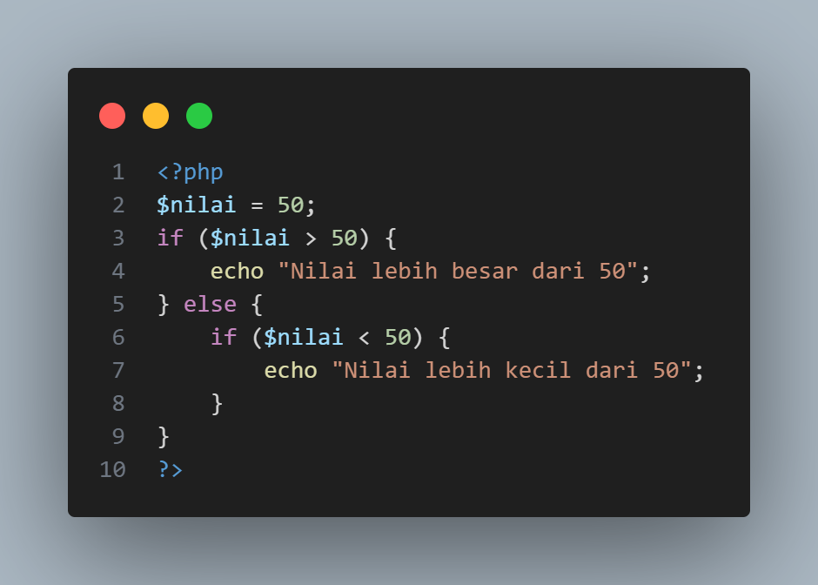
Output:
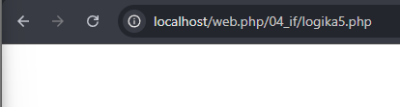
Logika6.php :
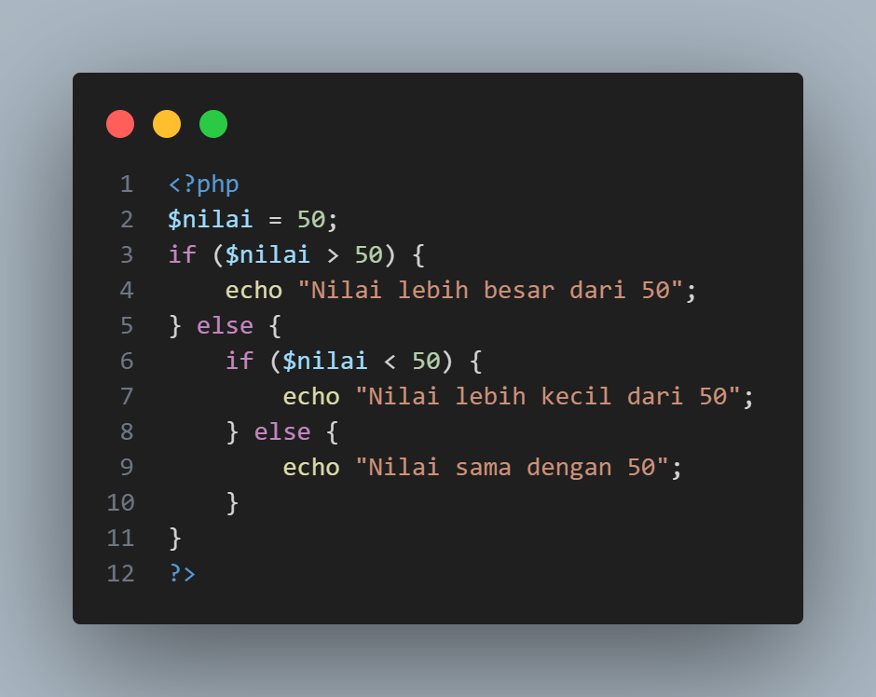
Output :
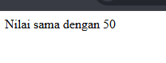
logika_huruf.php :
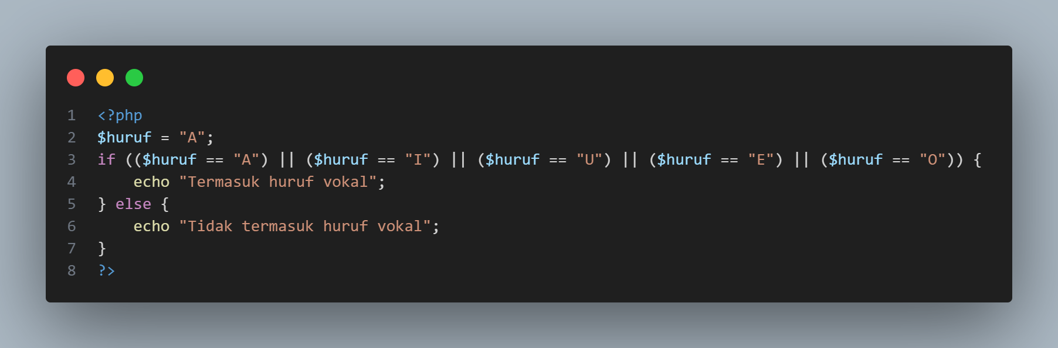

Output:
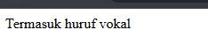
Logika_max.php :
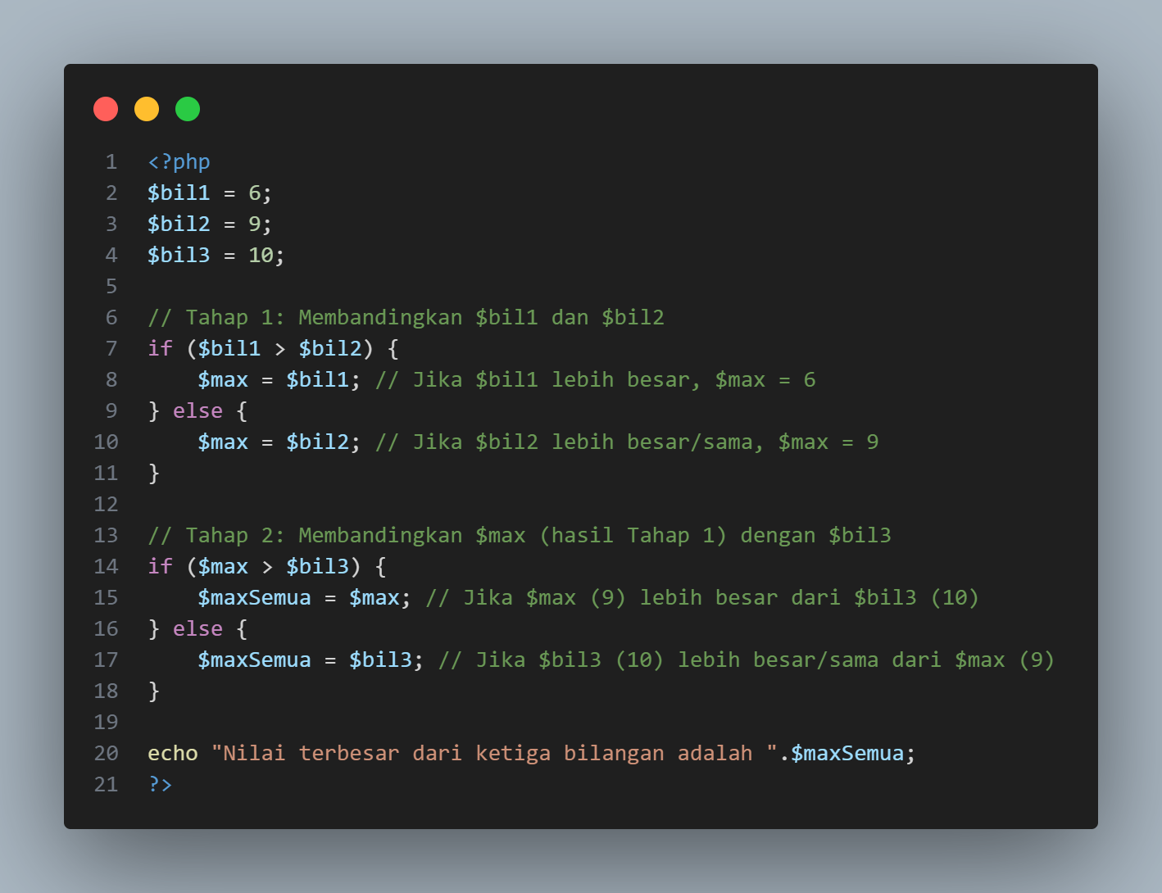
Output:
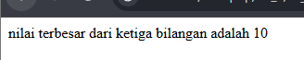
Input.html :
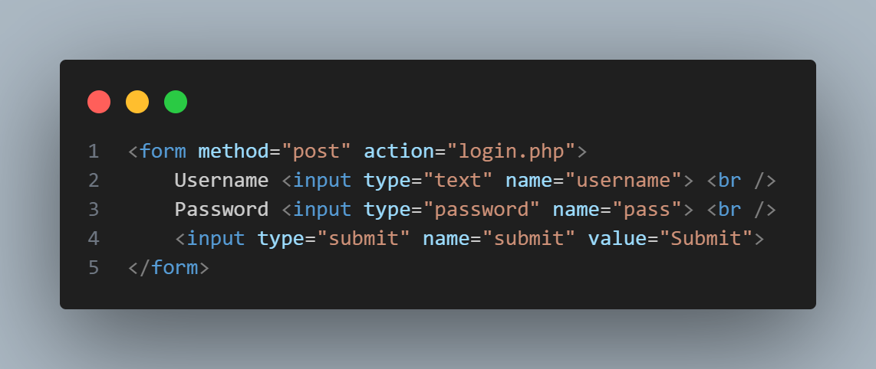
login.php :
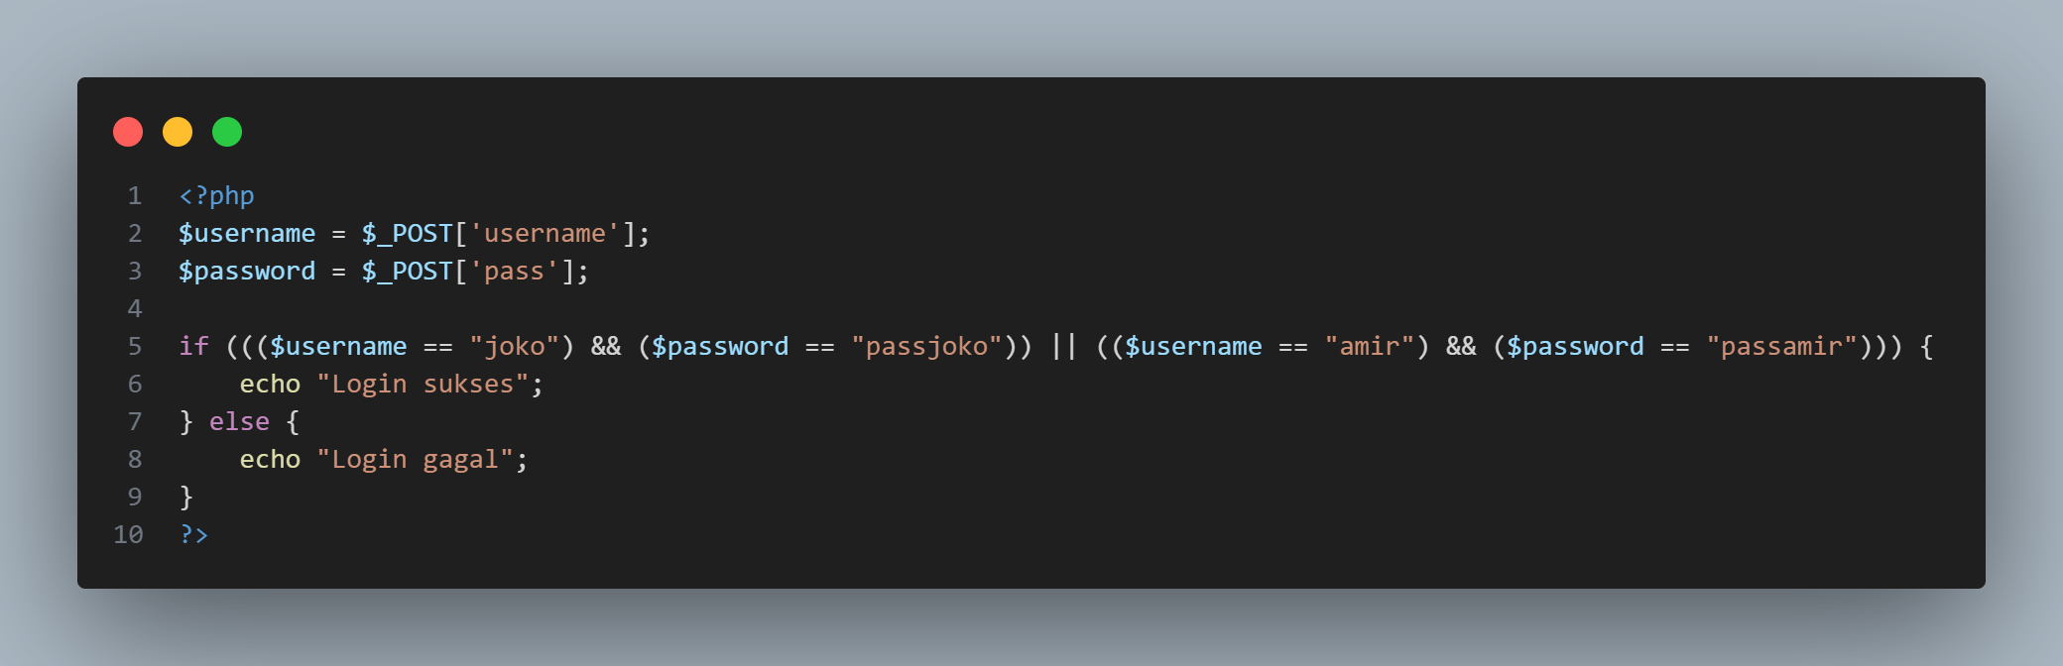
Output :
Username : muhammad
Password : passmuh
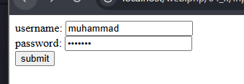
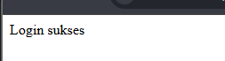
Switch01.php :
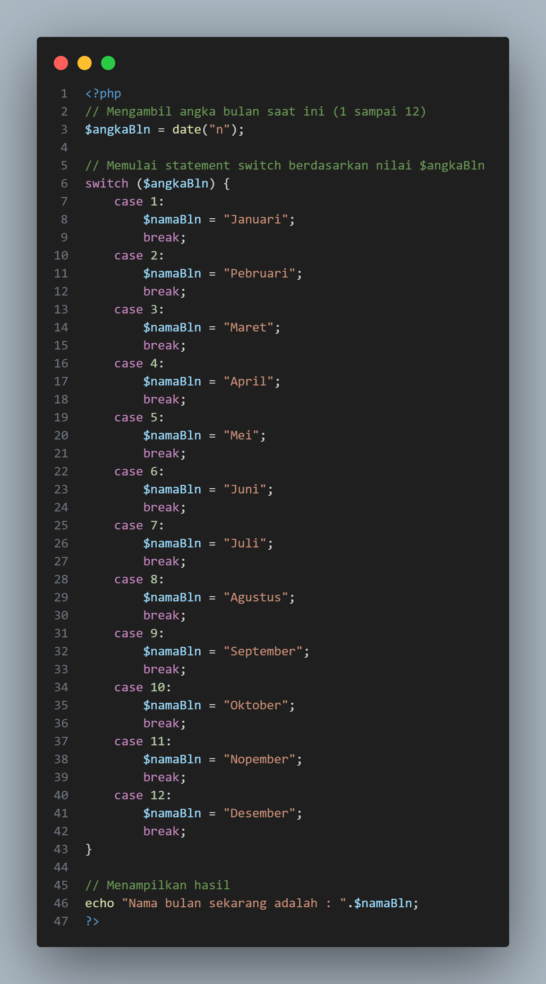\
Output:
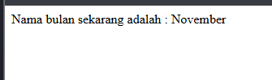
script7-1.php :
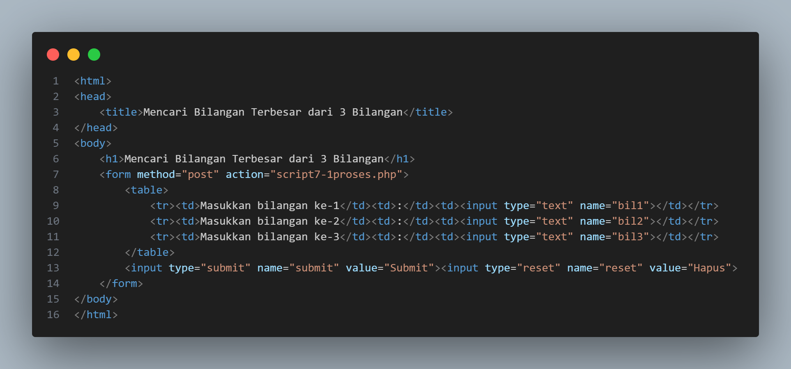
script7-1proses.php :
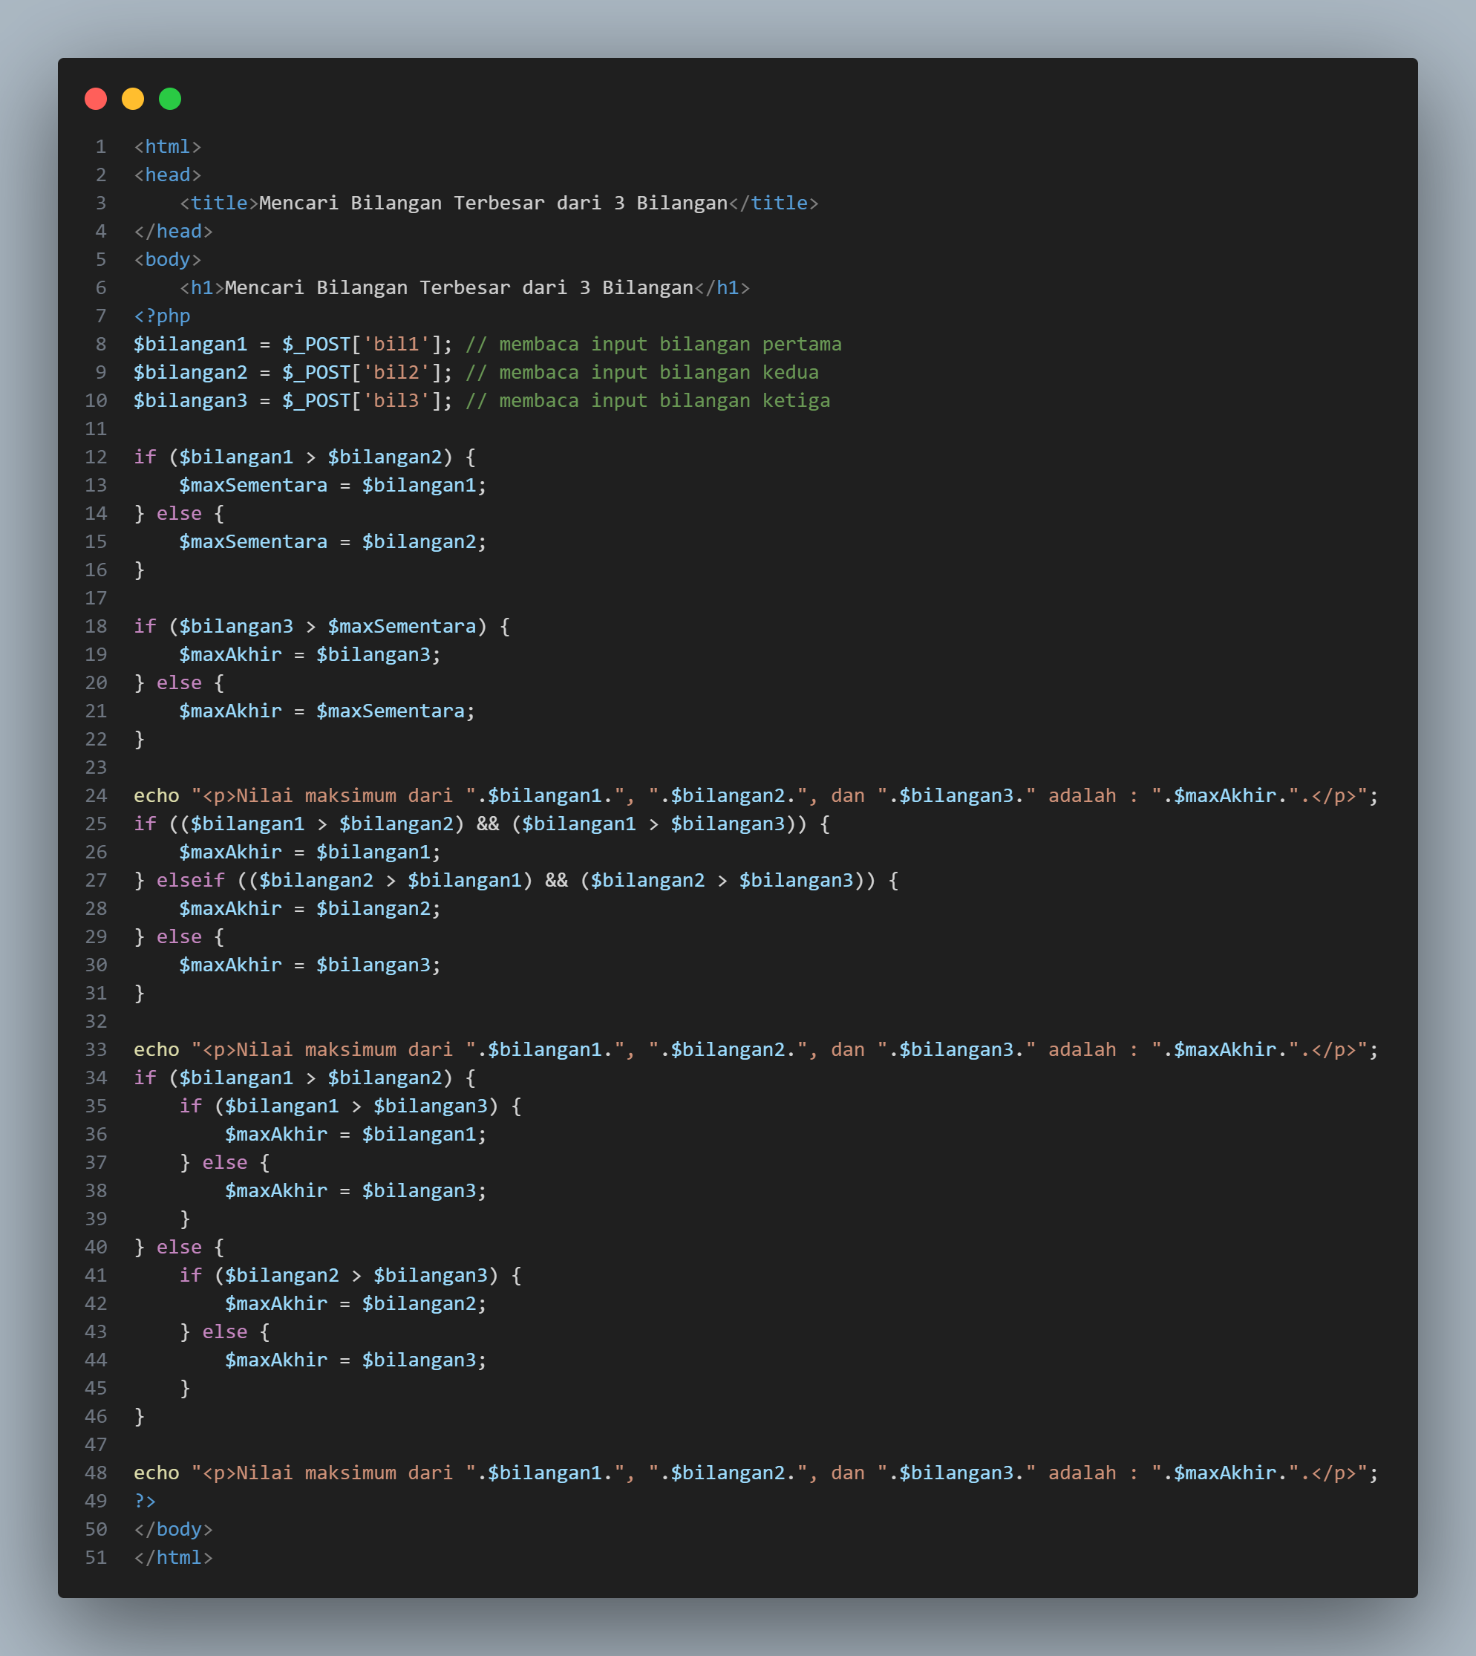

Output:
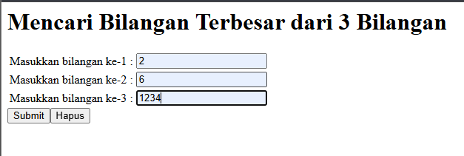

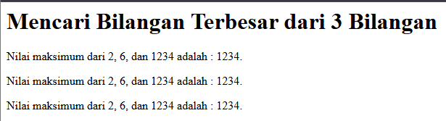

Script7-2.php :
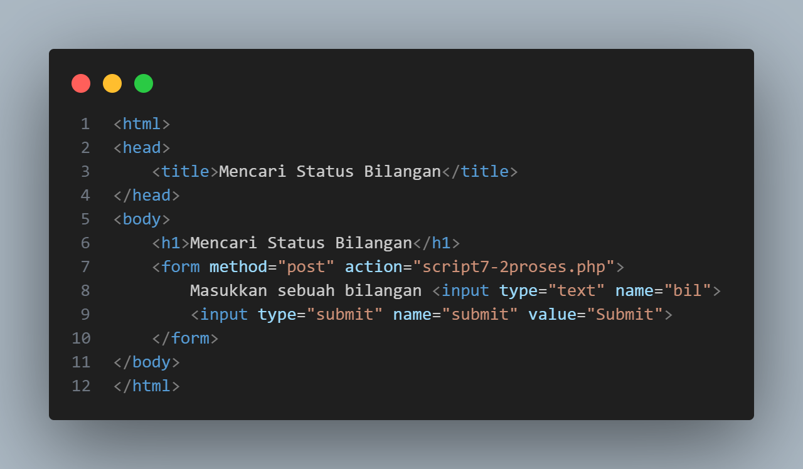

Script7-2proses.php :
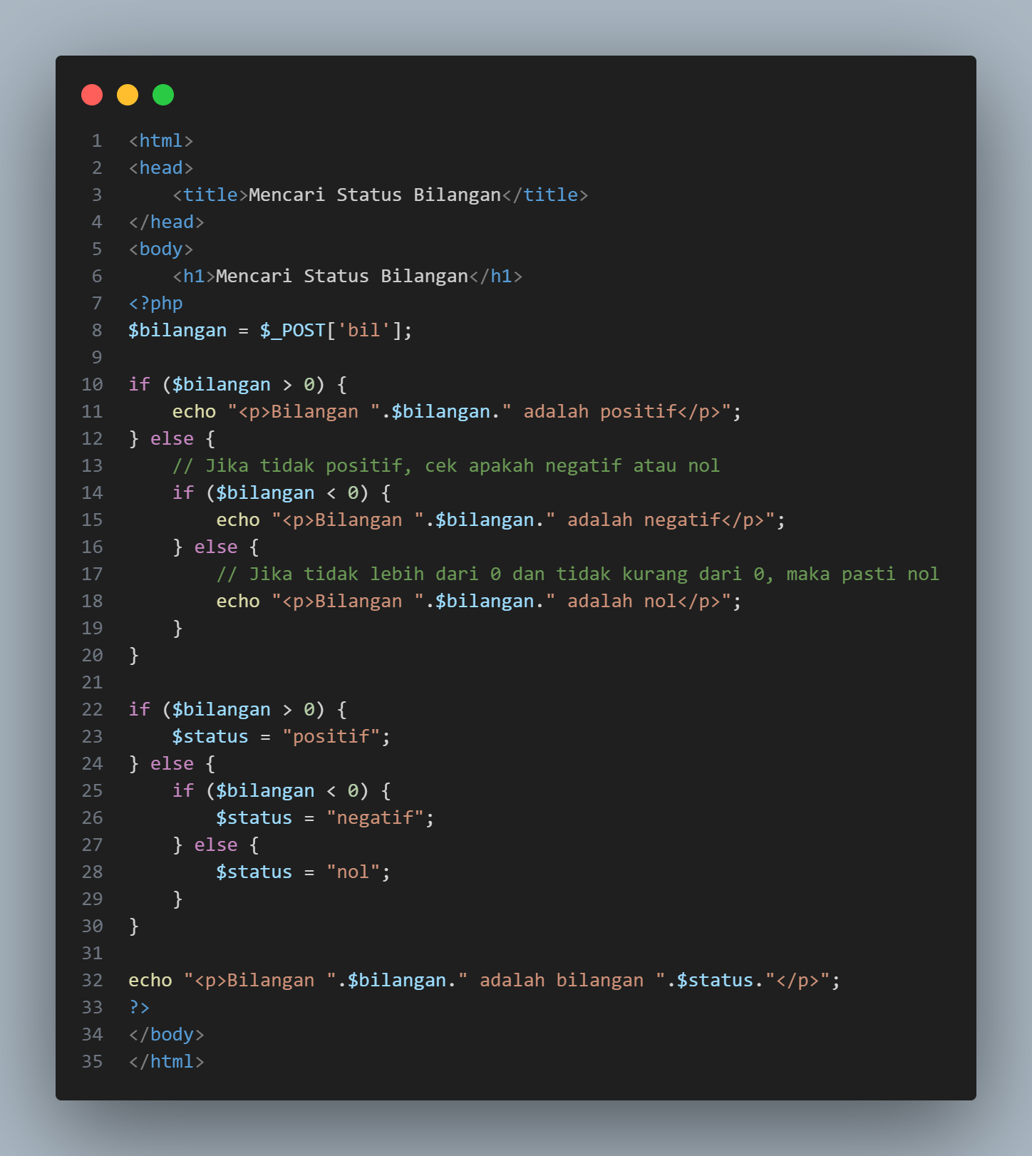
Outpu:
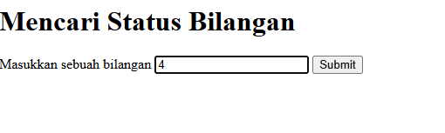
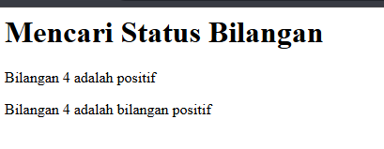
Tugas:
Soal1.
code:
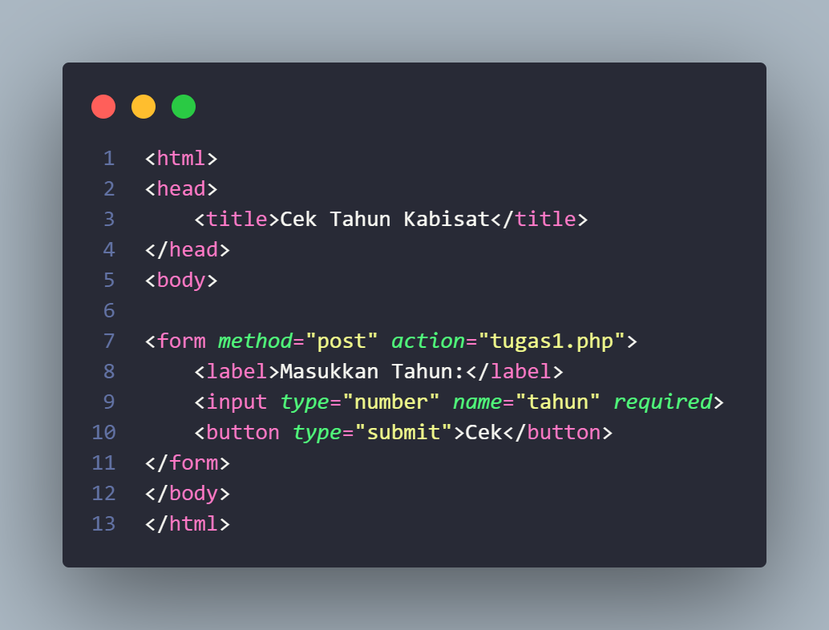
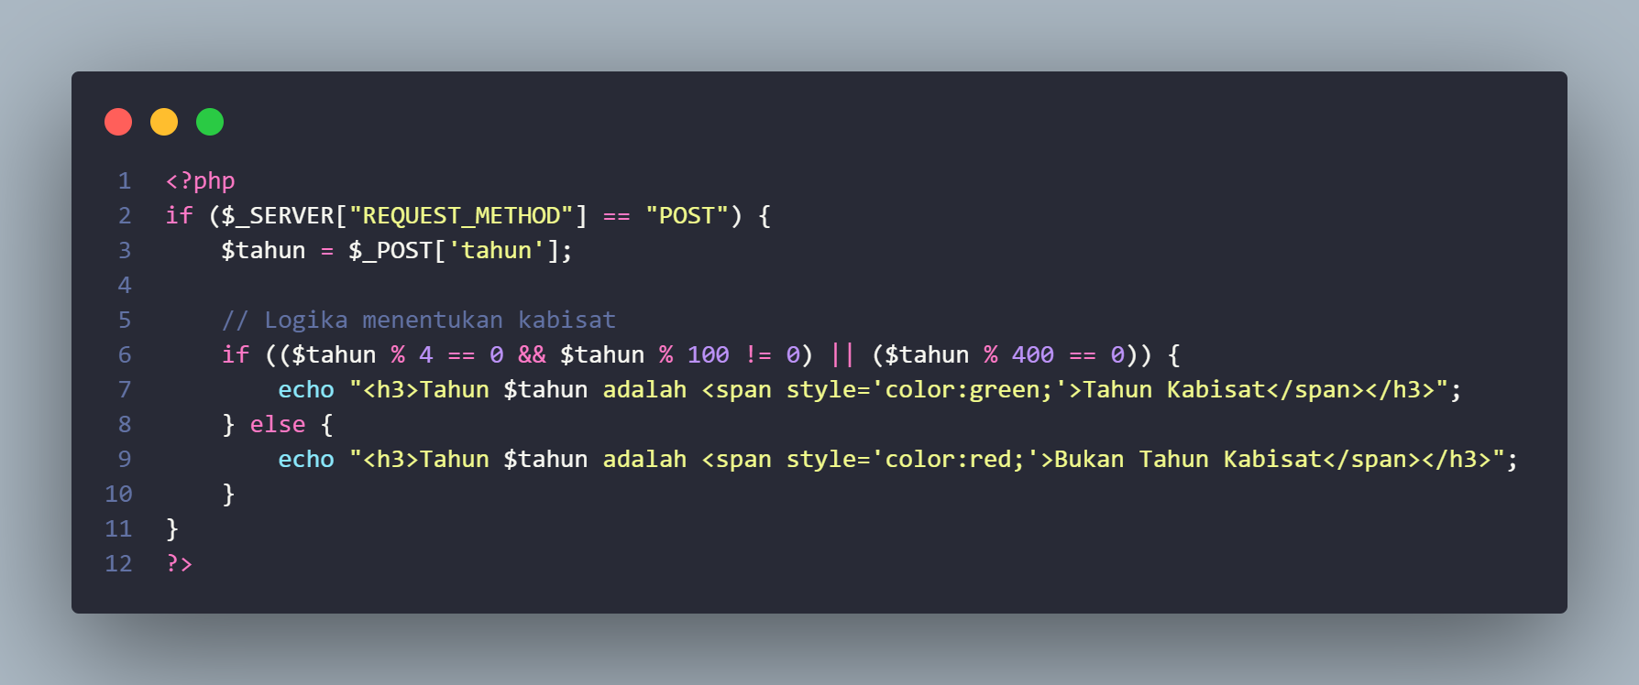
Output:
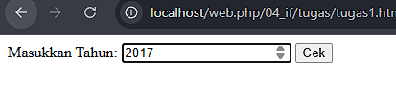
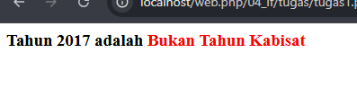

Soal2.
Code:
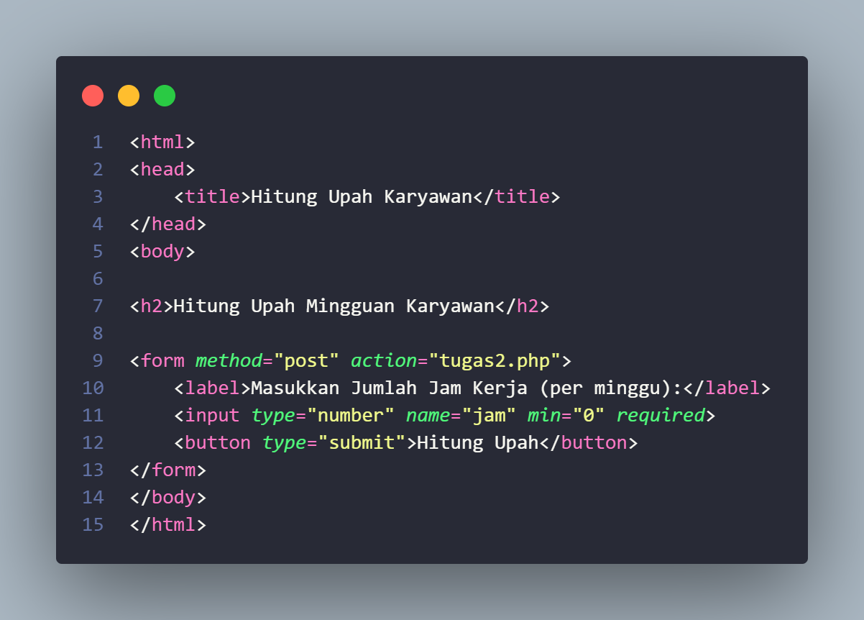
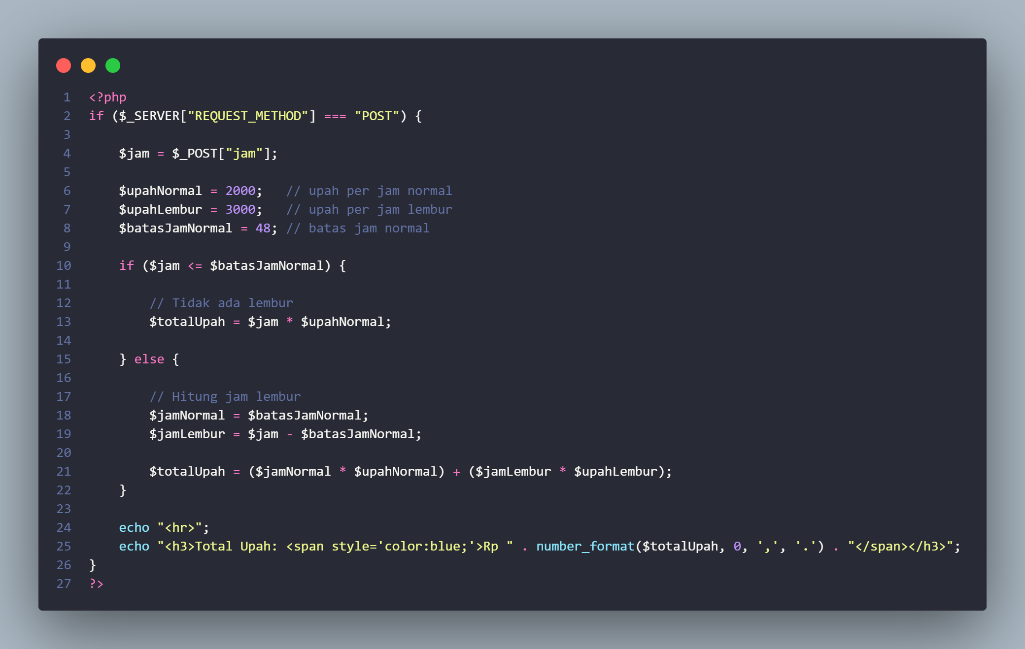
Outpu:
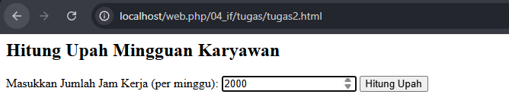
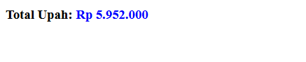

Soal3.
Code:
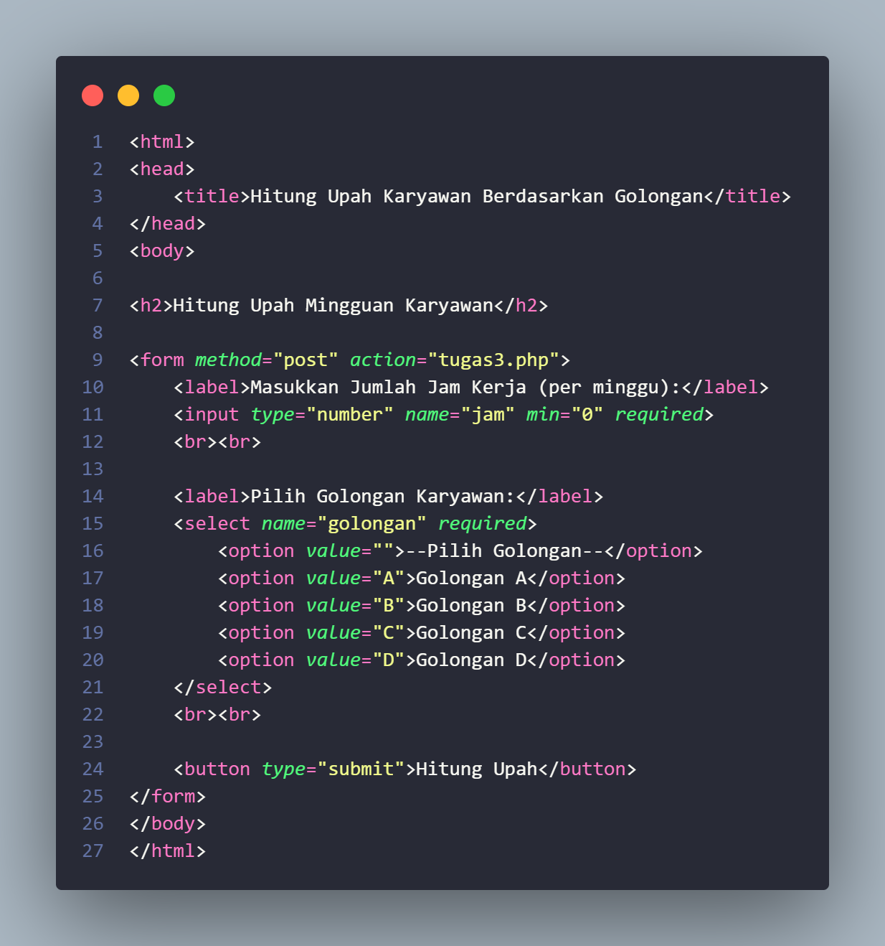
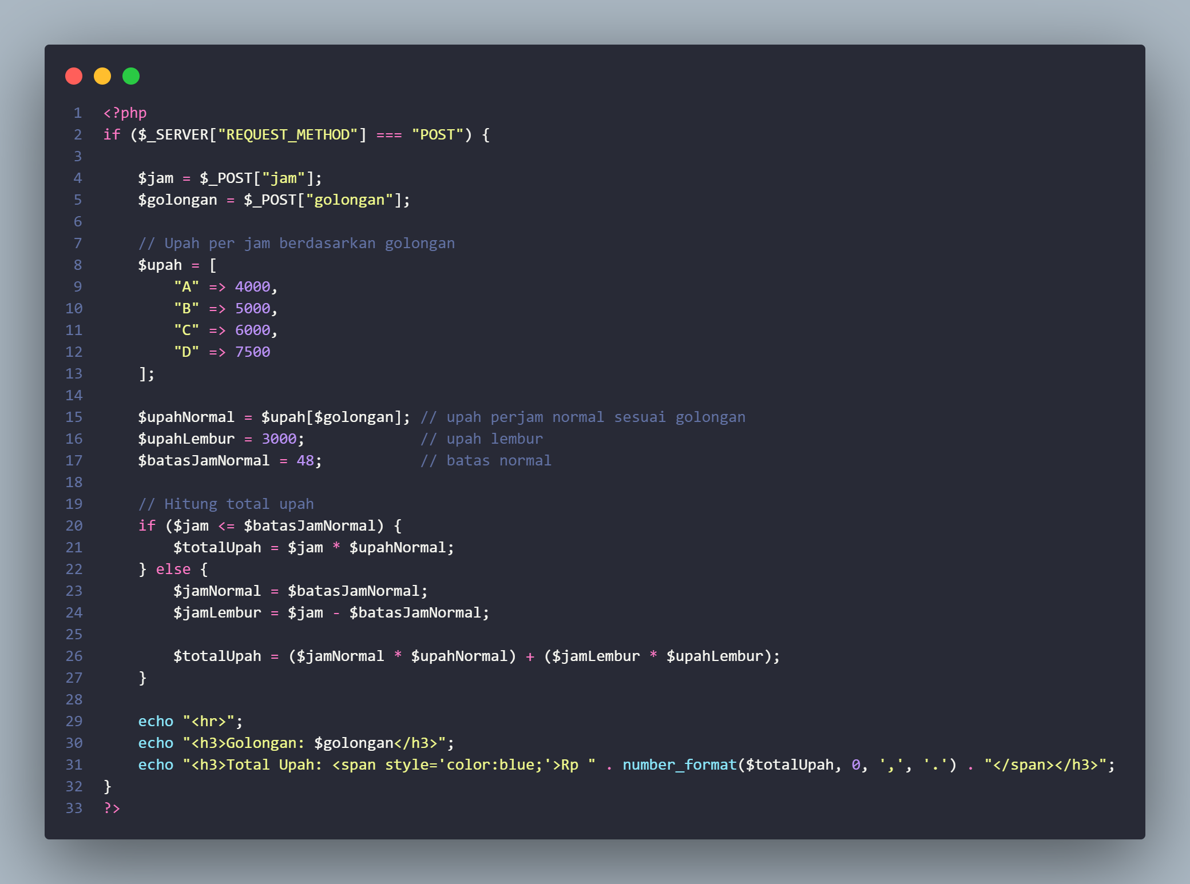

Output:
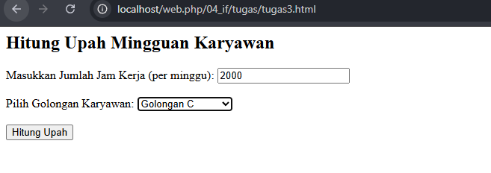
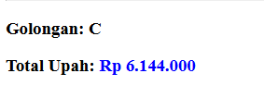

Soal4.
Code;
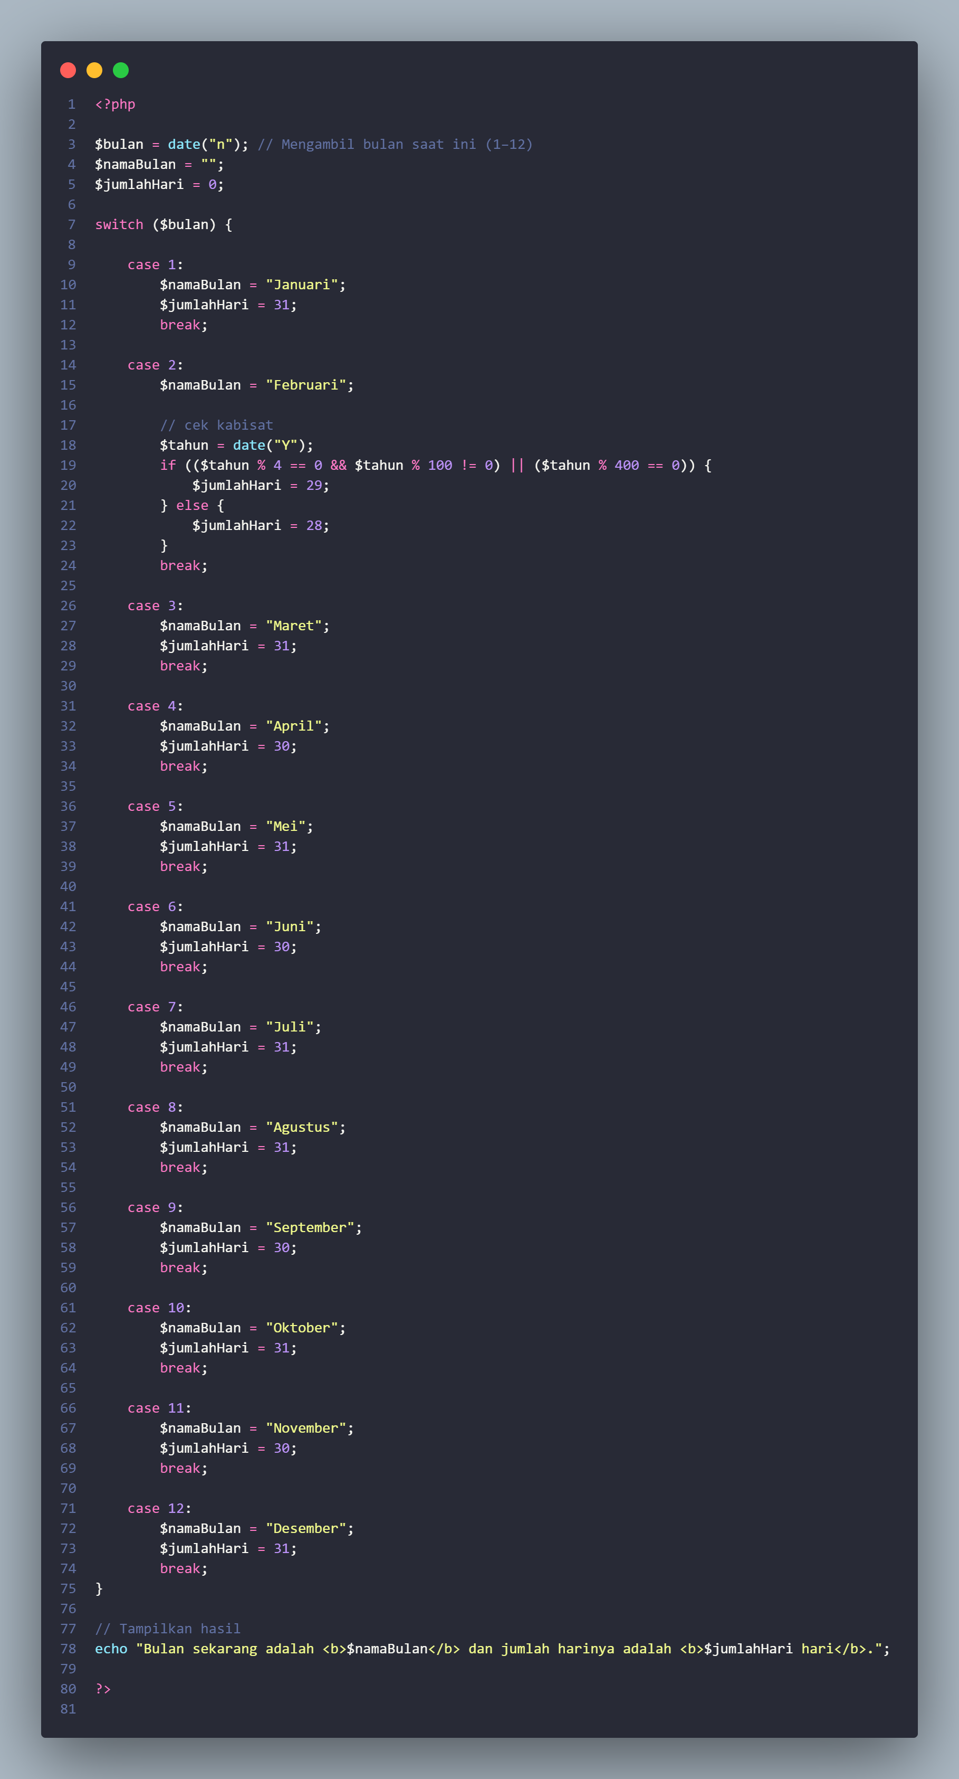

Output:
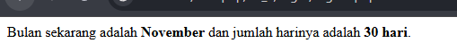

Link github: https://github.com/mhmmdnabiel24/Pemrograman-web/tree/main/p9

